管理体系审核记录表
过程与活动、  抽样计划 | 涉及  条款 | 受审核部门：管理层 副总经理：李鹏 管理者代表：聂立言 | 判定
 |  | 审核员：姜海军 审核时间：2022年3月4日
审核条款：
Q/E/O:4.1理解组织及其环境、4.2理解相关方的需求和期望、4.3 确定管理体系的范围、4.4质量/环境/职业健康安全管理体系及其过程、5.1领导作用和承诺、5.2质量/环境/职业健康安全方针、5.3组织的岗位、职责和权限、6.1应对风险和机遇的措施、6.2质量/环境/职业健康安全目标及其实现的策划、6.3变更的策划、7.1.1（EO7.1）资源总则、7.4沟通/信息交流、9.3管理评审、10.1改进、10.3持续改进，
国家/地方监督抽查情况；顾客满意、相关方投诉、事故及处理情况；一阶段问题验证，
验证企业相关资质证明的有效性；
理解组织及其环境  总要求 | QEO4.1 | 沙河市亚星不锈钢制品有限公司，统一代码证：91130582674174138U，创建于2009年,是一家专业生产不锈钢带和不锈钢喉箍产品和国际贸易的综合性企业。  法人代表兼总经理：王延雷。  公司位于河北省邢台经济开发区沙河城镇东赵庄村南建设路6号,占地面积68亩,后期还会批地160亩，目前总建筑面积20000万平方米，体系内建筑面积约3000平方米。资产总额1亿元,总现有员工260余人，体系内覆盖人数117人。  目前公司产品广泛应用于汽配、铸管、净水器、冰箱、洗衣机等领域。产品现已覆盖全国各省市自治区天津、沧州、保定、邯郸，宁波、东莞、温州,并出口到美国、土耳其，有对外经营许可证，有中间商、有法律顾问，关注汇率、新闻，有专利、有技术优势。  注册地址：河北省邢台经济开发区沙河城镇东赵庄村南建设路6号1号车间1层102，1层101；  生产经营地址：河北省邢台经济开发区沙河城镇东赵庄村南建设路6号2号车间，  营业执照符合要求，见附件。  无资质许可证要求。  公司管理体系设置了行政部、销售部、生产部。  公司申请的认证范围无安评要求，但是由于公司还有另外一车间的不锈钢钢带的生产，提供了全公司整体的安评报告、环评报告、环评批复及验收报告，有排污许可证，有效期至2026.10.19日。  副总经理李鹏说：公司推行管理体系的目的就是规范企业管理、提高公司市场准入。  编制了《组织环境分析控制程序YX-PD26》，提供《组织环境识别表》、《内外部环境分析报告》，  总经理确定与本公司管理目标和战略方向相关并影响实现管理体系预期结果的各种内部因素和外部因素（国际、国家、地区和当地的各种法律法规、技术、竞争、文化和社会因素等）。  这些因素包括了需要考虑的正面和负面因素或条件。公司每年行政部根据由公司销售人员从市场、客户、网络等搜集到的信息并结合公司自身业务运作情况进行分析，通过分析对这些内部和外部因素的相关信息进行监视和评审以确保其充分和适宜。 | 符合
理解相关方的需求和期望 | QEO：4.2 | 企业建立了《相关方管理控制程序 YX-PD15》，提供了《相关方的需求和期望清单》，相关方包括顾客、供方、员工、政府部门、审核机构、股东等。目前政府支持力度大，税收、土地、资金给与支持，银行关系很好，没有相互担保。北方没有同行，客户单一，产品有差异，市场竞争小，全球市场占有率锅盖包边80%，喉箍75%，目前主要客户双立人、苏泊尔、艾力达、美的、小熊等，相关方需求和期望：检测能力符合顾客要求、及时交货、价格合理；合作双赢、进料合格率、及时付款； 薪资、福利增加、培训机会、有发展的空间；安全生产、环保；公司体系运作的有效性、充分性和符合性；公司战略、绩效等；检测指标或项目：顾客满意度、客户投诉率、交期变更率；供方评价表、采购产品合格率；工资、晋升制度；目前顾客的主要需求期望是：提供顾客满意的生产产品和销售产品和服务。  基本识别了与组织管理体系有关的相关方和要求。公司对这些相关方及其要求的相关信息进行制定责任部门制定每年进行一次评审，以便于理解和持续满足相关方的需求和期望。 | 符合
质量/环境/职业健康安全/职业健康安全管理体系的范围 | QEO 4.3 | 经确认企业的管理体系范围：  QMS: 不锈钢喉箍的加工；  EMS: 不锈钢喉箍的加工及其所涉及场所的相关环境管理活动;  OHSMS: 不锈钢喉箍的加工及其所涉及场所的相关职业健康安全管理活动。  不适用情况：无。  外包过程：部分模具加工过程、产品运输过程、包材生产。 | 符合
质量/环境/职业健康安全管理体系及其过程 | QEO：4.4 | 公司按照标准建立了文件化的管理体系，编写了管理手册、程序文件、三级文件，文件中包括了QEO方针、目标, 对各部门的职责权限作出了规定，公司管理体系已确定了过程、各过程的顺序、过程的评价、实施、所需的变更等，并能规定过程及管理体系监视、测量、分析、改进的职责权限分配等策划，同时考虑了内外部因素和相关方的要求，确定了需应对的风险和机遇。  公司文件适宜，符合公司规模、人员能力、过程及其相互作用的复杂程度，基本符合标准要求。  公司确保按照标准的要求，建立、实施、保持和持续改进质量、环境、职业健康安全管理体系，包括所需过程及其相互作用。公司确定质量、环境、职业健康安全管理体系所需的过程及其在整个组织中的应用。  经确认，关键过程：冲压过程和组装过程，需要确认的过程为组装过程，部分模具制作过程外包。 | 符合
领导作用与承诺  --总则 | QEO  5.1  5.1.1 | 公司副总经理李鹏介绍主要承诺有：  签发管理体系文件，制定方针、目标，为实现目标，配备人员、设备、厂房、资金、环境，组织管理评审、内审，不断提高管理水平。不断研发，目前专利4项，申请中6项，计划五年内上市。  1)对管理体系的有效性要承担责任；  2)建立公司的管理方针和目标并确保与公司的环境相适应，与公司战略方向保持一致以及方针在公司内得到沟通理解和有效实施；  3）确保管理体系要求融入公司的生产、销售各过程。  4）促进使用过程方法和机遇风险的思维。  5)建立合理的公司组织结构,确保管理体系所需资源能被获得；  6)建立良好的沟通机制，杜绝因沟通影响管理体系运行有效性；  7）确保管理体系实现其预期的结果。  8)促使员工积极参与，指导和支持他们为公司管理体系的有效性作出贡献。  9）推动公司改进和创新；  10)做好管理岗位的任命，公司内部公开发布任命书，以支持其他管理者在其负责领域证实其领导作用；  对全体员工进行了顾客关注焦点的宣传和培训，制定了管理文件和管理目标，并按规定进行了管理评审，目前该公司的管理体系基本得到了落实。管理层通过制定方针和目标并通过会议、培训等形式要求员工理解企业的方针目标以及传达守法经营及达到顾客满意的质量意识的重要性并形成制度化，强调企业实施管理体系管理的重要性。资源提供充分并通过定期进行管理评审发现过程中存在的问题并加以改进，承诺基本有效。企业通过会议、培训等形式要求员工理解公司的方针和目标，以及遵守法律法规的重要性及顾客满意的重要性，并形成制度化，规定了定期检查落实的情况，并有具体要求。  承诺基本实现，没有违反的情况发生。 | 符合
以顾客为关注焦点 | Q5.1.2 | 总经理证实其以顾客为关注焦点的领导作用和承诺，通过以下方面实现：  a) 确定、理解并持续满足顾客要求以及适用的法律法规要求；  b) 确定和应对能够影响产品、产品符合性以及增强顾客满意能力的风险和机遇；  c) 始终致力于增强顾客满意。  d）制定了顾客拜访机制，实施层级管理，多方位定期走访：董事长每年1次、副总1月1次、业务员1月2次，了解顾客要求。  e）通过电话访问，业务人员AB级客户每周2次，CD级每周1次，副总每季度1次，技术人员每年走访一次。同行业务交流。  f）建立质量反馈体系，收集客户信息，反馈给生产部，实地查看，400公里以内48小时到达客户处，400公里以上72小时到达客户处。  g）不断提高产品品质，发生反馈100%赔偿。上周在天津客户反馈扭力问题，已换货。  h）每年顾客满意度调查。  详见审核Q9.1.2条款记录。 | 符合
方针  制定方针  沟通方针 | QEO5.2 | 公司管理方针：  质量第一，开拓创新 ，诚信卓越，持续改进；  预防污染，达标排放，节能降耗，建设绿色环保型企业；  安全第一，预防为主，有法可依，员工的安全健康至上。  总经理签发管理方针。  公司以质量、环境、职业健康安全标准为基础，结合公司实际特制定管理方针。与总经理进行交谈，总经理对方针内涵的理解较深刻。方针能为制定目标提供框架，方针基本符合标准的要求。  总经理用会议、文件等手段保证管理方针为全体员工理解并落实到工作中。李鹏副总经理说管理评审时对方针的持续适宜性进行了评审，有评审记录。  以上管理方针通过文件、培训等形式将公司管理方针传达给所有为公司工作或代表公司的人员，相关方也可通过告知书获取公司管理方针。 | 符合
组织的岗位、职责和权限 | QEO5.3 | 确定了部门、各岗位人员职责、权限和相互关系，并在公司内对各级员工进行了必要的传达。  设定了销售部、行政部、生产部。部门少，但是涵盖职能充分。  对从事与生产和销售有关的管理、执行和验证人员规定其职责、权限及其相互关系，以实现公司管理方针和管理目标。建立、实施和保持公司管理体系所需的过程，公司决定任命聂立言为管理体系的管理者代表。其职责和权限规定如下：  确保本公司管理体系所需的过程得到建立、实施和保持，代表总经理行使职权；  向最高管理者报告管理体系的运行、管理业绩情况以供评审，并提出管理体系改进方面的建议；确保在整个组织内提高满足顾客、相关方要求和适用法律法规要求的意识；组织落实公司管理体系的管理评审和内部审核；及时处理影响公司管理体系正常运行的有关问题；负责公司管理体系有关事宜的对外联络等。  电话询问管代职责回答正确。 | 符合
应对风险和机遇的策划 | QEO  6.1.1 | 企业制定了《风险和机遇应对控制程序》，有对风险和机遇的措施进行了识别和控制，编制“风险和机遇评估分析表”，  企业目前识别风险：政策风险、资金风险、采购检验风险、技术风险、管理风险、信息安全管理风险等  措施：  针对政策风险：目前经济环境及竞争对手对公司影响较小，公司在行业深耕多年，客户稳定，受经济环境营销较小，后续公司加强市场定位和竞争对手分析，增强公司竞争力。  采购与成品检验风险：1.制订抽样计划。2.设置待检区域。3.建立检验合格与不合格标识。4.对不符合报告设立关闭期限。  技术风险的应对，定期进行人员培训及业绩考核，公司做到公平公正的政策，引进适者生存的模式，对于不适宜的人员先进行调岗，如不能满足要求，再进行淘汰。  信息安全管理风险的应对：1.由行政部负责对公司所有电脑的重要信息进行备份，做好数据管控。 2.行政部组织相关人员对公司电脑进行检查，对异常电脑及时进行维护或更换。3.组织信息安全宣传，要求办公人员将重要信息存储在非系统盘。 | 符合
管理目标及其实现的策划 | QEO6.2 | 公司对管理体系所需的相关职能、层次和过程设定管理目标。  公司管理目标：  管理目标  质量目标 一次交付合格率100%  客户满意率≥95%  环境目标、指标 固废处理达标排放  噪声、废气达标排放  火灾事故发生率为0  职业健康安全目标 重大安全事故为0  火灾事故发生率为0  目标可测量，与公司管理方针一致。  定期由行政部按公司管理目标考核要求统计考核公司管理目标完成情况，提交管理评审会议。查到今年2022.1.4公司管理目标完成情况，各项目标均已完成，考核人:石志英。  针对重要环境因素、不可接受风险制订了管理方案并予以实施，基本有效，详见审核行政部该条款记录。 | 符合
变更的策划 | Q6.3 | 企业有通过管理评审，内部审核结果，过程业绩分析，监视、测量、分析、评价等收集可能发生的变更信息，当组织内外环境、客户及利益相关方的需求、企业经营等方面发生重大变化，具体包括产品质量监视和测量过程中持续未达到预期结果、组织机构变化、重大人员调整、持续的经营亏损等情况下，需要对体系进行变更。企业有充分识别潜在的变更需求，并确保在必要时做出相应的变更。  受审核方明确了变更评估及实施的流程，即当发生变更时，确定变更的目的、考虑变更的潜在后果，保证质量管理体系的完整性，识别变更的风险和机遇，确定资源的可获得性并制定应对措施，责任和权限的分配或再分配。并要求对变更前、变更中、变更后的全过程实施监控，并对变更的有效性进行评价，确保质量管理体系的完整性。  体系运行以来，暂无变更情况发生。 | 符合
资源、总则 | Q7.1.1  EO7.1 | 企业目前主要工作人员117名，包括管理层、生产部、销售部、行政部等涉及产品的涉及、制造、销售现场和部门。可满足产品和服务控制需要。  公司体系内建筑面积约3000平米。建有车间含库房、办公区、低压配电室、空压站、消防泵房、危险废弃物库、食堂、宿舍。  主要办公设备：电话，电脑、打印机、复印机、空调、办公桌椅等办公和通讯等设备/设施。  主要生产设备：固定台压力机、喉箍组装机、空压机、空压机、叉车等。  主要监视和测量设备：卡尺、千分尺、千分表、刻度盘扭力扳手、落地式万能拉力试验机、压力表、电子秤等。  安全设备：灭火器、警示牌、急停按钮、联锁装置、安全阀等  特种作业设备：叉车、空压机储气罐，  外部资源：如供方、客户等相关方。  目前企业所提供的内外部资源基本能满足管理体系运行的需要。 | 符合
沟通 | QEO7.4 | 公司编制并实施了《沟通、协商和参与控制程序 YX-PD06》，规定了职责、工作流程，包括内部沟通和外部沟通的方法和要求。  公司确定了质量、环境、职业健康安全管理体系相关的内部和外部沟通，包括：沟通什么；何时沟通；与谁沟通；如何沟通；由谁负责，内外部沟通具体体现在公司内部工作会议、质量、环境、职业健康安全例会、员工的培训、公司宣传栏等，与外部的沟通具体体现在合同签订、满意度调查。与环保、安监部门及顾客和供方等方面。  现场查阅内部交流：方针、目标完成情况、内审和管理评审报告、不符合信息等。  外部交流：主要与供方、顾客、上级主管部门的沟通，通过发放告知书与相关方就相关质量、环境、职业健康安全信息进行相互沟通。 | 符合
管理评审 | QEO：9.3 | 公司编制并实施《管理评审控制程序》，规定管理评审每年至少进行一次，根据具体情况可以增加，增加审核由综合提出审核计划，报管理者代表批准后实施。  查策划：在《管理评审程序》中明确了管理评审的实施要求。策划每年进行一次管理评审，间隔不超过12个月。  查阅公司管理评审资料，提供：  查《管理评审计划》  评审时间：计划 2021年12月28日进行，评审方式：会议评审,  编制：行政部，审核：聂立言 批准：王延雷，编制日期：2021.12.22日.  参加人员：总经理、管代及各部门负责人；  评审内容要点：1、以往管理评审所采取措施的实施情况；  2、以下方面的变化：  与质量、环境、职业健康安全管理体系相关的内外部因素和问题的变化；  相关方的需求和期望，包括合规义务；  其重要环境因素、不可接受风险；  风险和机遇。  客观环境的变化，包括与质量、环境、职业健康安全管理体系相关的法律法规和其他要求的发展。  3、有关质量、环境、职业健康安全管理体系绩效和有效性的信息，包括下列趋势性信息：  1）顾客满意和相关方的反馈；  2）管理目标的实现程度；  3）过程绩效以及产品和服务的符合性；  4）事件调查、不合格、纠正措施及其合规性义务履行情况；  5）监视和测量结果及审核结果；  6）外部供方的绩效。  7）参与和协商的结果；  8）来自相关方的有关信息交流，包括抱怨、投诉。  d）资源的充分性；  e）应对风险和机遇所采取措施的有效性（见6.1）；  f）改进的机会。  提供《管理评审会议记录》，2021年12月28日在公司会议室，由王延雷主持人， 参加人员：管代 各部门主管。 但是会议签到表没有手签，已交流指正。  管理评审结论：公司已按照GB/T19001-2016、GB/T24001-2016、GB/T45001-2020标准建立了符合本公司实际的管理体系，体系是持续适宜的、充分的和有效的。基本能够得到实施和保持。方针、目标和指标是适应的，正在通过体系的运行不断实现。  提出的改进措施：1.为解决监管力度不够的情况，要求行政部今后每季度至少组织一次对体系运行情况的监督检查；  2.行政部继续抓好对员工的质量、环境、职业健康安全意识教育。  查到2021.12.29日的培训记录，培训内容：GB/T19001-2016、GB/T24001-2016、GB/T45001-2020标准和有关的法律、法规和其他要求。  管理评审提出的改进措施已完成。 | 符合
总则 | QEO 10.1 | 综合全部审核证据认为公司管理体系方针、目标、内部审核、管理评审、不合格和纠正措施各项要求得到落实，相关管理活动得到有效开展，体现了持续改进的要求及改进产品来满足未来的需要和期望。考虑了分析、评价结果及管理评审的输出，并确定了对存在应关注的持续改进的需求和机遇。  ——具体事实可见审核10.2条款记录。 | 符合
持续改进 | QEO 10.3 | 公司确定并选择改进机会，采取必要措施，满足顾客要求和增强顾客满意。  包括：  a) 改进产品或服务，以满足要求并关注未来的需求和期望；  b) 纠正或减少不利影响；  c) 改进管理体系绩效和有效性。  对以下方面所需的监视、测量、分析和改进过程进行策划和实施：  1.证实产品和服务满足规定的要求；  2.确保管理体系的符合性；  3.持续改进管理体系的有效性。  根据不同过程、不同产品和不同要求，采取不同的方法进行监视、测量和分析。  公司利用管理方针、目标、内审和外审、数据分析、纠正和预防措施以及管理评审，识别任何改进的机会，持续改进管理体系的适宜性、充分性和有效性。 | 符合
国家/地方抽查、处罚处理 |  | 2022年1月12日被河北省邢台市环保局行政处罚、行政处罚决定文书号：《邢环开罚〔2021〕70号》，处罚原因：新增加退火炉未依法取得排污许可证，目前已变更了排污许可证，罚款事项已行政复议。  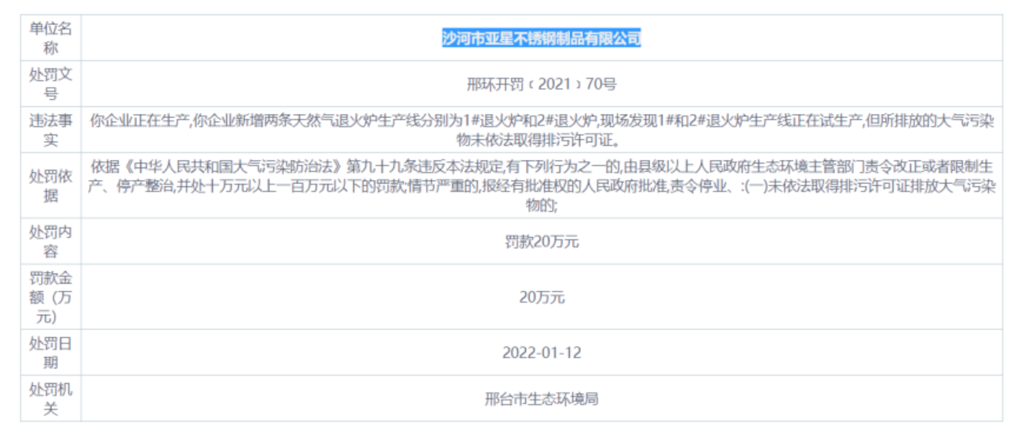  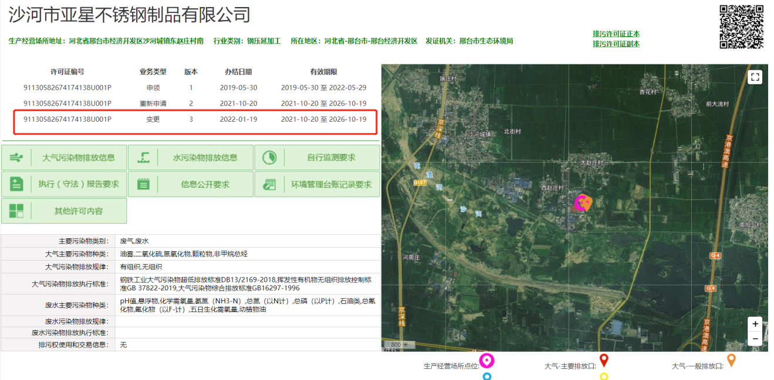
验证资质 |  | 组织营业执照状态有效，无需其他资质。
人数 |  | 公司 员工117人。
顾客满意、顾客投诉 |  | 管理体系运行期间未发生顾客及相关方投诉情况，详见9.1.2条款
一阶段审核时问题验证 |  | 一阶段审核时发现的问题，经现场验证已关闭，整改措施有效。
说明：不符合标注N

